Національний університет «Полтавська політехніка імені Юрія Кондратюка»
(повне найменування вищого навчального закладу)
Навчально-науковий інститут інформаційних технологій та робототехніки
(повна назва факультету)
Кафедра комп’ютерних та інформаційних технологій і систем
(повна назва кафедри)

Пояснювальна записка
до дипломного проекту (роботи)
бакалавра
(рівень вищої освіти)
на тему
Інформаційна система для мережі ресторанів

Виконала: студентка 4 курсу, групи 401-ТН
спеціальності
______________122 Комп’ютерні науки__________
(шифр і назва спеціальності)
Токар Ю.Р.

(прізвище та ініціали)
Керівник ___________Беседін В.Ф.

(прізвище та ініціали)
Рецензент

(прізвище та ініціали)

Полтава – 2021 року
МІНІСТЕРСТВО ОСВІТИ І НАУКИ УКРАЇНИ
НАЦІОНАЛЬНИЙ УНІВЕРСИТЕТ
«ПОЛТАВСЬКА ПОЛІТЕХНІКА ІМЕНІ ЮРІЯ КОНДРАТЮКА»

НАВЧАЛЬНО-НАУКОВИЙ ІНСТИТУТ ІНФОРМАЦІЙНИХ ТЕХНОЛОГІЙ ТА РОБОТОТЕХНІКИ

КАФЕДРА КОМП’ЮТЕРНИХ ТА ІНФОРМАЦІЙНИХ ТЕХНОЛОГІЙ І СИСТЕМ

КВАЛІФІКАЦІЙНА РОБОТА БАКАЛАВРА

спеціальність 122 «Комп’ютерні науки»

на тему

«Інформаційна система для мережі ресторанів»

Студентки групи 401-ТН Токар Юлії Романівни

Керівник роботи
доктор економічних наук,
професор Беседін В.Ф.

Консультант
кандидат технічних наук,
доцент Головко Г.В.

Завідувач кафедри
кандидат технічних наук,
доцент Головко Г.В.

Полтава – 2021

РЕФЕРАТ

Кваліфікаційна робота бакалавра: 56 с., 31 рисунок, 14 джерел, 1 додаток.
Тема роботи: інформаційна система для мережі ресторанів.
Об’єкт дослідження: інформаційні системи, що стосуються ресторанів в Україні, зокрема в Полтаві. Дізнатися про діяльність цих інформаційних систем.
Предмет досліджень: інструментальні засоби розробки інформаційної системи.
Мета кваліфікаційної роботи: розроблення і впровадження інформаційної системи ресторану в м. Полтава.
Ключові слова: web-сайт, база даних, система управління базами даних, персональний комп’ютер, web-сервер, панель управління.

ABSTRACT

Bachelor's qualification work: 56 p., 31 drawings, 14 sources, 1 appendix.
Topic of work: information system for the restaurant chain.
Object of research: information systems relate do the restaurant chain in Ukraine, in particular in Poltava. Learn about the activities of these information systems.
Subject of research: tools for information system development.
The purpose of the qualification work: development t and implementation of the information system of the restaurant in Poltava.
Keywords: web-site, database, database management system, personal computer, web-server, control panel.

ЗМІСТ

ПЕРЕЛІК УМОВНИХ ПОЗНАЧЕНЬ, СКОРОЧЕНЬ І ТЕРМІНІВ 6
ВСТУП 8
РОЗДІЛ 1 АНАЛІЗ ПРОБЛЕМИ ТА ПОСТАНОВКИ ЗАДАЧІ ДОСЛІДЖЕННЯ 9
1.1 Постановка задачі дослідження 9
1.2 Актуальність роботи 9
1.3 Поняття та структура інформаційної системи 11
1.4 Особливості інформаційних систем 14
1.5 Визначна роль баз даних в інформаційних ситемах 17
1.6 Огляд існуючих в Інтернеті інформаційних систем ресторанів в містах України 19
РОЗДІЛ 2 ПРОЕКТНІ РІШЕННЯ 22
2.1 Розробка структури 22
2.2 Діаграма варіантів використання інформаційної системи 22
2.3 ER-діаграма 24
РОЗДІЛ 3 ПРАКТИЧНА РЕАЛІЗАЦІЯ СИСТЕМИ УПРАВЛІННЯ КОНТЕНТОМ 26
3.1 Веб-програмування 26
3.2 Вибір мов і засобів програмування 27
3.2.1 Вибір клієнтської мови програмування 27
3.2.2 Вибір серверної мови програмування 28
3.3 Вибір системи керування базами даних 29
3.4 Вибір середовища програмування 30
3.4.1 Вибір локального сервера 31
3.4.2 Вибір візуального середовища програмування 32
3.4.3 Вибір програми керування БД 34
3.5 Реєстрація користувачів 34
3.6 Створення головної сторінки…………. 35
3.7 Вхід до панелі управління адміністратора 38
3.8 Оформлення замовлення 41
ВИСНОВКИ 48
СПИСОК ВИКОРИСТАНИХ ДЖЕРЕЛ 49
ДОДАТОК А. КОД ПРОГРАМИ 51

ПЕРЕЛІК УМОВНИХ ПОЗНАЧЕНЬ, СКОРОЧЕНЬ І ТЕРМІНІВ

HTML (англ. Hyper Text Markup Language – мова розмітки гіпертексту) – стандартна мова розмітки веб-сторінок в Інтернеті. Більшість веб-сторінок створюються за допомогою мови HTML (або XHTML). Документ HTML оброблюється браузером та відтворюється на екрані у звичному для людини вигляді.
CMS (англ. Content management system) – система управління контентом (вмістом).
БД – база даних.
СУБД – система управління базами даних. Сукупність програмних і лінгвістичних засобів загального або спеціального призначення, що забезпечують керування створенням і використанням баз даних.
ІС – інформаційна система.
ІТ – інформаційні технології.
ПЗ – програмне забезпечення.
ПК – персональний комп’ютер.
ООП – об’єктно-орієнтоване програмування.
PHP (від англ. Hypertext Preprocessor – гіпертекстовий препроцесор), – скриптова мова програмування, була створена для генерації HTML-сторінок на стороні веб-сервера.
HTTP – протокол передачі даних, що використовується в комп'ютерних мережах. Назва скорочена від Hyper Text Transfer Protocol, протокол передачі гіпертекстових документів.

ВСТУП

На сьогоднішній день управління ресторанним бізнесом – це напрямок, який стрімко розвивається з кожним днем, а інформаційні технології стали його невід’ємною частиною. Вони прямо впливають на прогрес і успішність закладу. Здійснення транзакцій, контроль та навчання персоналу, прогнозування ризиків, аналіз роботи, формування меню та виробництво власних продуктів, - всі ці процеси вже потребують автоматизації, адже в цій сфері необхідна звітність. З клієнтської точки зору автоматизація розрахунків,
звернення до меню, переліку акцій, написання скарг та пропозицій є зручною та вигідною, оскільки дозволяє заощадити час.
Ресторан є місцем, де люди не тільки куштують різноманітні страви, а також відпочивають, отримують позитивні емоції, естетичну насолоду та спілкуються один з одним. Використання інформаційних технологій є одним з факторів, що впливають на успішність функціонування бізнесу, особливо на керування закладом харчування.
Для чого потрібна інформаційна система та автоматизація процесів роботи ресторанів? Авжеж, аби ефективніше проводити управління закладами, позбутися можливих зловживань, що приносять збитки, та пришвидшити обслуговування клієнтів, тим самим збільшити кількість відвідувачів. Автоматизація надає міцний фундамент для досконалого, якісного та швидкого сервісу, що неодмінно призведе до успішності роботи будь-якого ресторану.
Особливість головного завдання, яке вирішує ресторанний бізнес, полягає у тому, що замовлення відвідувача потрібно виконати якнайшвидше та при цьому максимально якісно. Це, як ніщо, виділяє управління закладами харчування серед інших сфер бізнесу. Допомогти вирішити таку задачу може автоматизація. Із її введенням в процес роботи всі операції контролюються протягом усього часу та виконуються з вищою точністю, а також скорочується час обслуговування клієнтів та росте прибуток закладу.
Основною метою інформаційної системи для галузі громадського харчування є підвищення якості обслуговування клієнтів та оптимізація роботи самого закладу. Результатом автоматизації є поліпшення якості обслуговування та репутації організації; забезпечення швидкої обробки замовлень та обслуговування відвідувачів; посилення координації та контролю роботи персоналу; пояснення змін матеріальної цінності та змін товарів; скорочення часу на пошук та аналіз інформації.
Отже, інформаційна система обслуговування в ресторанному бізнесі є незамінним інструментом у роботі будь-якого закладу харчування.

РОЗДІЛ 1
АНАЛІЗ ПРОБЛЕМИ ТА ПОСТАНОВКИ ЗАДАЧІ ДОСЛІДЖЕННЯ

- Постановка задачі дослідження

Тема роботи: інформаційна система мережі ресторанів.
Об’єкт дослідження: інформаційні системи, що стосуються мережі ресторанів в Україні, зокрема в Полтаві. Дізнатися про діяльність цих інформаційних систем.
Предмет досліджень: інструментальні засоби розробки інформаційної системи.
Мета кваліфікаційної роботи: розроблення і впровадження інформаційної системи ресторану в м. Полтава.
На основі проведеного аналізу наведених сайтів була поставлена задача дослідження: спроектувати та програмно реалізувати сайт, з надання послуг оренди автомобілів, який повинен забезпечувати виконання таких функцій:
- замовлення страв;
- можливість перегляду опису позиції меню;
- класифікація страв;
- детальна інформація щодо умов оформлення замовлення;
- можливість додавання нових товарів на сайт адміністрацією;
- повідомлення адміністрацією про діючі акції;
- зв’язок з довідковою службою, зручним для користувача шляхом (телефон, електронна пошта).

1.2 Актуальність роботи

На сьогоднішній день управління ресторанним бізнесом – це напрямок, який стрімко розвивається з кожним днем, а інформаційні технології стали його невід’ємною частиною. Вони прямо впливають на прогрес і успішність закладу. Насамперед інформаційна система є найбільш зручним інструментом для клієнта: звернення до меню та переліку акцій, написання скарг та пропозицій, - і всі ці операції онлайн заощаджують найдорогоцінніше – час. З точки зору підприємця інформаційна система дозволяє автоматизувати такі процеси як формування меню, поширення інформації про акції. Із введенням такого інструменту в процес роботи клієнтська база розширюється, а прогнозування ризиків в роботі стає більш точним.
Після введення в процес роботи закладу харчування інформаційної системи можна виділити такі переваги:
- прийом замовлення без помилок, бо зводиться до мінімуму людський фактор;
- передача замовлення в автоматичному режимі;
- зростання якості сервісу;
- помітно вища швидкість обслуговування клієнтів;
- можливість проглянути результати роботи в будь-який час;
- ймовірність зловживань співробітниками прямує до нуля.
Особливість головного завдання, яке вирішує ресторанний бізнес, полягає у тому, що замовлення відвідувача потрібно виконати якнайшвидше та при цьому максимально якісно. Це, як ніщо, виділяє управління закладами харчування серед інших сфер бізнесу. Допомогти вирішити таку задачу може автоматизація. Із її введенням в процес роботи всі операції контролюються протягом усього часу та виконуються з вищою точністю, а також скорочується час обслуговування клієнтів та росте прибуток закладу. Очевидні переваги, які можна виокремити, при автоматизації ресторану перед іншими подібними закладами-конкурентами:
- можливість розрахунку платіжними картками та введення безконтактної оплати;
- робота з дисконтними картками;
- ведення управлінського обліку, обліку придбаних продуктів та споживаних страв за різні періоди, що допомагає створити оптимальне меню для відвідувачів та для керівництва закладу;
- точне відслідковування термінів зберігання різних продуктів;
- практичне ведення діалогу із партнерами та постачальниками;
- оперативне планування закупівель та виробництва;
- зручне проведення звітності з усіх необхідних питань;
- захист від фінансових злочинів або зловживань, що завдають матеріальні збитки.
При автоматизації ресторан виходить на новий рівень і сервіс стає завдяки:
- підвищенню швидкості обслуговування клієнтів;
- можливістю швидкого й оперативного введення в процес роботи сучасних методів управління і оперативного централізованого контролю ресторанного бізнесу;
- веденню бази постійних відвідувачів та оформленню карток ресторану;
- гнучкості роботи бонусних і дисконтних систем, а отже, подальшому розширенню бази клієнтів закладу.

1.3 Поняття та структура інформаційної системи

Стаття 1, частина 1, пункт 5 "Закону про державну статистику" України містить перше офіційне визначення аналітичного поняття "інформаційної системи". Відповідно до цього закону інформаційна система – це сукупність технологій, програмних компонентів та засобів комунікації, що забезпечують збір, накопичення, обробку, розповсюдження, зберігання, захист та використання статистичної інформації [1].
У різні періоди розвитку інформаційних систем їх визначення мали певні відмінності, але були об’єднані одною важливою та невід’ємною ознакою – автоматизацією:
- Інформаційна система – це автоматизована система, комп’ютерна мережа або система зв’язку [2].
- Інформаційна система – це автоматизована система, комп’ютерна мережа, система зв’язку [3].
- Інформаційна (автоматизована) система – це організаційно-технічна система, в якій реалізується технологія обробки інформації з використанням технічних і програмних засобів [4].
Структурою інформаційної системи є комплекс її підсистем. У свою чергу, підсистема – це складова системи із конкретною характерною рисою. Тобто ще одним визначенням інформаційної системи може бути комплекс підсистем, що надає їй технічного, програмного, організаційного, інформаційного, математичного та правового забезпечення (Рисунок 1.1).

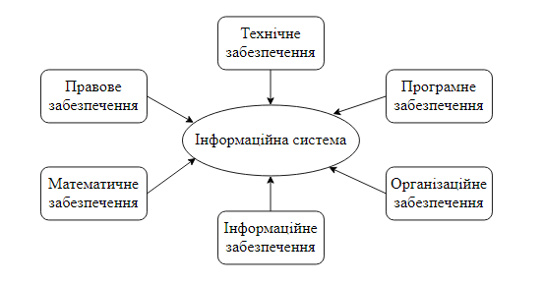
Рисунок 1.1– Структура інформаційної системи

Технічне забезпечення – сукупність технічних інструментів, що призначені для роботи інформаційної системи. Крім того, це певна документація на ці інструменти й технологічні процеси.
Програмне та математичне забезпечення – комплекс методів, програм і алгоритмів для реалізації задач, які задає інформаційна система, та коректної роботи сукупності технічних інструментів.
Організаційне забезпечення – сукупність інструментів і методів, що визначають взаємодію робітників і технічних засобів, а також між собою в процесі роботи інформаційної системи.
Інформаційне забезпечення –це комплекс цілісної системи класифікації й кодування повідомлень, встановлених документаційних систем, методологія побудови баз даних та схем і діаграм інформаційних потоків, які мають місце в організації.
Правове забезпечення - сукупність правових актів і норм, що висвітлюють розробку, юридичну значущість і функціонування інформаційних систем, що визначають систему отримання, трансформацію й використання повідомлень [5].
Автоматизовану інформаційну систему можна поділити на дві глобальні частини: функціональну, яка містить елементи системи, що відповідають за коректне виконання її функціональних можливостей (які задачі здатна виконати система, її призначення, функції управління тощо) та забезпечувальну, що являє собою програмно-апаратні засоби та інструменти, які реалізують функціональну частину.
Функціональні підсистеми, комплекси задач, автоматизовані робочі місця, - всі ці компоненти складають функціональну частину.
Функціональна підсистема - це непідлегла складова системи, яка виконує певні управлінські завдання та функції. Її основними рисами є відповідне цільове призначення, конкретна методика проведення обчислень фінансових даних, підлеглість і технологічні норми експлуатації.
Функціональна частина автоматизованої інформаційної системи може бути поділена на певні підсистеми та інші компоненти як за конкретними характерними ознаками, так і за їх групами. Зазвичай ознаками для визначення функціональних підсистем є:
- етапи процесів управління – планування, візуалізація, ведення обліку, створення прогнозів, прийняття рішень;
- компоненти виробничого процесу – особливі риси технологій, вплив і обсяг товарно-матеріальних цінностей, фінансові обчислення тощо;
- виконувані функції – ті, що здійснюються безпосередньо на робочому місці індивідуально чи в групі відповідно до структури установи та штатного розкладу;
- компоненти організаційної структури – розподіл на певні підрозділи, штатний розклад, обов’язки робітників тощо.
На сьогоднішньому етапі активного створення та розвитку автоматизованих інформаційних систем у різних установах функціональна частина візуалізується як сукупність автоматизованих робочих місць користувачів. Якщо взяти до уваги сферу ресторанного бізнесу, то всі операції пов'язані спільною технологією, яка визначена особливостями проведення операцій, розділенням етапів роботи між підрозділами і працівниками та їх обов'язками. Саме такий набір визначає структуру роботи ресторану.
Розподіл функціональної частини на автоматизовані робочі місця чи підсистеми є умовним і повністю залежить від ідей розробника ІС. Окрім цього, модель та функції автоматизованої інформаційної системи безперервно розвиваються, що призводить до модернізації компонентів та створення нових елементів і підсистем [6].

1.4 Особливості інформаційних систем

Інформаційна система – організований набір елементів, що збирає, обробляє, передає, зберігає та надає дані [7]. Складовими інформаційної системи є люди, технічні засоби, процеси, дані, алгоритми та операції. Компонентами кожної інформаційної системи є:
- структура;
- функції, які виконує кожний елемент системи;
- вхід в систему і вихід із неї кожного елементу;
- мета функціонування системи та її елементів, їх обмеження.
Окрім діяльності об’єкта управління, інформаційна система має вплив на цей об’єкт через управлінський апарат. Вона є комплексом різноманітних інформаційних процесів для реалізації інформаційної потреби у прийнятті рішень. Її мета – надання інформації для використання управлінськими органами. Тому вона включає в себе накопичення, передачу, обробку, зберігання, об'єднання інформації “знизу догори” й уточнення інформації “згори донизу”.
Призначення ІС – опис об’єкта, його можливої поведінки, взаємодії із іншими елементами системи та із системою в цілому, що виражається певними показниками. Вона призначена для своєчасного надання органам управління необхідної і достатньої інформації для прийняття рішень. Якість цих рішень прямо пропорційна високоефективній діяльності об’єкта управління.
До головних завдань ІС належать:
- визначення джерел інформації;
- нагромадження, внесення, обробка та представлення інформації, що характеризує виробниче та управлінське становище;
- розподіл інформації між учасниками управління системою.
Успішність будь-якого підприємства чи організації залежить від основних елементів: персоналу, структури, робочих процедур, політики та культури. Інформаційна система є одним із значущих інструментів для виконання управлінських функцій. Спираючись на цю логіку, англійський дослідник К. Лаундон визначав, що для певних видів бізнесу робота за відсутності комп'ютерної інформаційної системи майже нереальна. А у наш час комп’ютеризації таких сфер бізнесу стає все більше.
Дані та обчислення – це головні елементи систем обробки інформації. Більша частка інформаційних систем управління data-ресурсами містить у собі і велику кількість інших складових, від яких залежить якість функціонування ІС: вимог, запитів, тригерів і звітів. Всі ці перелічені компоненти містять описи великих обсягів в певній формі. Вони потрібні для визначення і коректного використання запропонованої інформації (у випадку, коли система не має власного опису, то користувачі можуть ознайомитись з ним за допомогою іншого джерела).
Така ознака, як надмірність головних компонентів систем обробки інформації(даних і обчислень), має важливе значення. Показником цієї характеристики є одиниця інформації. Після вибору одиниці, то надмірність є її дублюванням у системі. Важливим параметром при визначенні одиниці інформації є її розмір. Якщо одиниця занадто мала, то значно зростає рівень незалежності цілих блоків інформації, але при цьому і дозбільшення витрат на підтримку їхнього функціонування. Якщо ж одиниця велика, то стає неможливим виключення чисельного дублювання інформаційних підблоків.
Уся робота ресторанного підприємства, що стосується інформаційної системи, зводиться до таких основних операцій: доходи, витрати, остача, баланс, прогнозування, планування, аналіз. Вони безпосередньо відносяться до абсолютно будь-яких об’єктів ведення або знаходження на обліку: товари, сировина та основні інструменти, готівка або безготівкові кошти тощо. Майже всі бізнесові процеси на такому підприємстві або іншій сфері економічної діяльності можуть бути представлені таким чином.
Базою методології інформаційних систем є системний підхід до здійснення задач та функцій, згідно з яким будь-яка система є сукупністю пов’язаних між собою елементів задля досягнення єдиної мети. Поведінка системи визначається такими властивостями:
- цілісністю, тобто поведінка окремих елементів має бути проаналізована з позиції структури всієї системи, в яких вони знаходяться;
- забезпеченою стійкістю функціонування системи;
- адаптивністю до різноманітних змін зовнішнього середовища, які можуть вплинути на її коректну роботу;
- здатністю змінювати структуру системи відповідно до встановлення нових цілей.
Сам термін «інформаційна система» належить до класу програмних продуктів, які спрощують ведення бізнесу шляхом автоматизації певних процесів. Тому систему можна називати інформаційною, якщо вона спрямована на підтримку ведення бізнесових процесів [9].

1.5 Визначна роль баз даних в інформаційних ситемах

База даних однозначно є сучасним програмним інструментом, оскільки без використання комп’ютера створити її аналоги практично неможливо. Основними прикладами БД з реального життя можуть бути телефонні довідники, журнали записів на прийоми у лікарів, бібліотечні архіви, але дані в них вже не можна змінити.
База даних – це об’ємна впорядкована сукупність інформації, яку зберігають в більшості випадків разом із програмою на комп’ютері чи комп’ютерних носіях. Це дозволяє швидко здійснювати пошук необхідної інформації, оновлювати та друкувати її.
Власну БД на сьогоднішній день має майже кожне підприємство чи державна установа.
Протягом цілих останніх десятиліть швидкими темпами розвивалися способи обробки даних та управління інформацією, щоб привести людство до сучасних технологій баз даних. Розвиток відбувався від звичайних методі в середині ХХ століття до найскладніших систем з можливістю інтеграції. Спочатку системи обробки інформації здійснювали письменну роботу, тим самим зменшуючи рукописну роботу. Більш нові системи могли накопичувати дані та здійснювати керування ними. У сучасному світі для роботи з файлами БД використовується спеціальне програмне забезпечення – системи управління базами даних (СУБД). Інструментами СУБД наповнюються бази даних, відбувається пошук потрібних даних, отримуються звіти, можливо створити нові та видалити вже створені БД, імпортувати дані та експортувати їх. Отже, на сьогодні під базою даних розуміється не сама функція БД зберігати інформацію, а й відповідне ПЗ, тобто БД та СУБД разом [10].
Інформація стала невід’ємним показником ефективності будь-якої сфери діяльності людини. Отже, стає зрозумілим чому з’явилась необхідність у використанні найновіших і найефективніших комп’ютерних інструментів для роботи з різноманітною інформацією. Сучасним видом ІС є банки даних. Їх у свою чергу створює обчислювальна система, одна або кілька баз даних, система керування БД та перелік прикладних програм.
У базах даних застосовуються базові моделі: ієрархічна, мережева, реляційна та об’єктно-орієнтовна. Для опрацювання ієрархічно впорядкованої інформації та інформації великих об’ємів із складними логічними зв’язками зручною є ієрархічна модель. Мережева модель – це зображення даних як довільний граф. Перевагою цих двох моделей є ефективність їхньої реалізації з найменшими затратами пам’яті, а недоліком мережевої моделі даних є складна схема БД. Американський вчений Едгар Кодд запропонував реляційну модель даних. Він довів, що будь-який комплекс даних предметної області може бути представлений пов’язаними між собою математичними співвідношеннями. Об’єктно-орієнтовні БД поєднують у собі реляційну та мережеву моделі даних. Вони використовуються в процесі створення великих БД, що мають складні структури даних.
Модель даних загалом містить у собі опис набору основних ознак, що мають відповідати СУБД, яка має за основу цю саму модель, тому вид СУБД у свою чергу відповідає виду моделі. За способом використання СУБД поділяються на персональні (Access, dBase, Clipper) та мережеві (MySQL, Oracle, lnformix). Останні є багатокористувацькими.
Персональні СУБД – це комплекс програмних і мовних засобів, які відповідають за забезпечення створення та коректного функціонування баз даних. Сервер БД і клієнтська складова є компонентами мережевих СУБД, які здатні працювати на різних ОС. Набуває популярності нова технологія надання доступу до даних, основною характеристикою якої є відсутність спеціалізованого клієнтського ПЗ. Інструментом для роботи з віддаленою БД є стандартний web-браузер. Інтегрований в HTML-сторінку код, що може бути написаний на різних мовах програмування фіксує всі операції здійснені користувачем та пересилає їх в SQL-запити до БД. Такий метод ефективно використовується і для користувачів локальної мережі [11].

1.6 Огляд існуючих в Інтернеті інформаційних систем ресторанів в містах України

Значна частка сайтів цієї тематики містять фотографії паперового меню та невідповідний сучасній естетиці інтерфейс. Саме це може навести користувача на думку скористатися іншим ресурсом. Окрім цього сам інтерфейс повинен бути інтуїтивно зрозумілим і достатньо інформативним для того, щоб не виявилось непорозумінь між клієнтом і закладом, або зайвих питань, на які може відводитися забагато часу. Сайт повинен бути зрозумілим для клієнтів будь-якої соціальної категорії. Навігація має бути простою, щоб кожен клієнт зміг ознайомитися та зробити своє замовлення без усіляких проблем.
Тож розглянемо приклади деяких сайтів, що стосуються ресторанного бізнесу:
- «Vivaolive» - ресторан у м. Полтава viv-live.com.ua представлений на рис. 1.1.
Недоліки представленого сайту:
- відсутня можливість здійснення замовлення з сайту;
- немає представлених зображень страв, що пропонуються закладом.
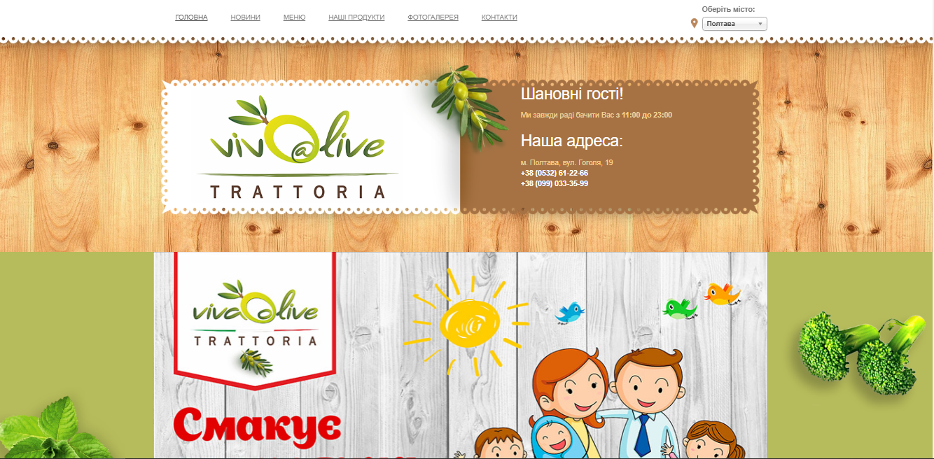
Рисунок 1.2 – Ресторан «Vivaolive» viv-live.com.ua

- «Пеперончіно» популярне кафе у самому центрі міста Полтавиpoltava.mixfood.ua/ua/peperonchino представлено на рис. 1.2.
Недоліки представленого сайту:
- відсутність власного сайту;
- можливість замовлення лише через інші сервіси доставки;
- незручна навігація;
- відсутність фото більшості страв.
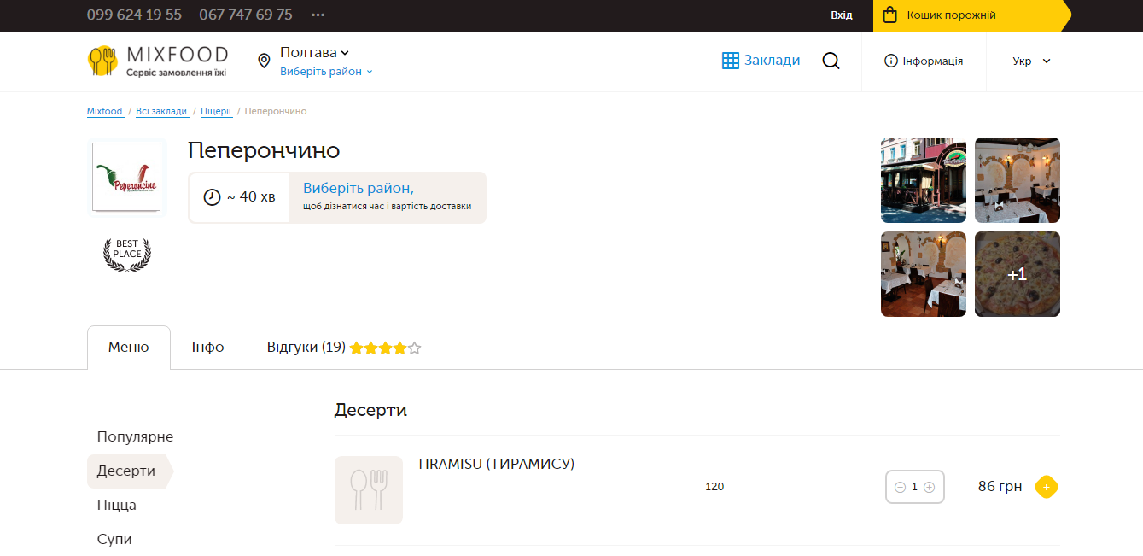
Рисунок 1.3 – Кафе «Пеперончіно» у м. Полтава poltava.mixfood.ua/ua/peperonchino
- «Montanapizza» піцерія у м. Полтава. misteram.com.ua/poltava/montana-pizza представлено на рис. 1.3.
Недоліки представленого сайту:
- відсутність власного сайту;
- можливість замовлення лише через інші сервіси доставки.
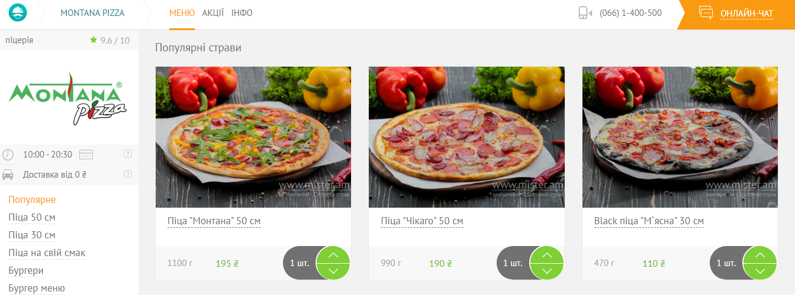
Рисунок1.4 –Піцерія «Montanapizza»
misteram.com.ua/poltava/montana-pizza

РОЗДІЛ 2
ПРОЕКТНІ РІШЕННЯ

2.1 Розробка структури

Здійснивши аналіз схожих існуючих сайтів, було визначено таку структуру сторінок сайту:
- головна сторінка;
- класифікація позицій;
- здійснення замовлення;
- панель управління адміністратора;
- детальний опис кожної позиції меню.
У свою чергу панель управління адміністратора має наступну структуру:
- додання нових позицій;
- додання новин;
- оповіщення про нові акції;
- додання нових адміністраторів;
- перегляд замовлень;
- відправка повідомлень про надання або відмову в обслуговуванні.
Горизонтальне навігаційне меню сайту містить 5 основних пунктів: Головна (перехід на головну сторінку, де знаходиться навігаційна карта), Про нас, Меню, Галерея, Контакти та Кошик.

2.2 Діаграма варіантів використання інформаційної системи

Діаграма прецедентів в UML – діаграма, яка зображує відношення між акторами та прецедентами в системі. Також її називають діаграмою варіантів використання.
Діаграма прецедентів – це граф, елементами якого є: визначена кількість акторів, прецеденти (варіанти використання), що обмежуються границею системи, асоціації між ними, узагальнені відношення серед акторів та відношення серед прецедентів. Діаграми варіантів використання висвітлюють компоненти моделі прецедентів.
Основний зміст цієї діаграми: проектовану систему представляють як необмежену кількість сутностей або акторів, які мають взаємодію з системою із застосуванням прецедентів. Варіант використання (з англ. usecase) застосовується для опису послуг, які присуджуються системою актору. Тобто кожний прецедент відповідає за певну множину дій, яку система робить у процесі діалогу з актором. Але не визначається, як саме здійсниться реалізація взаємодії між акторами та системою [8].
Діаграма прецедентів сайту наведена на рисунку 2.1.

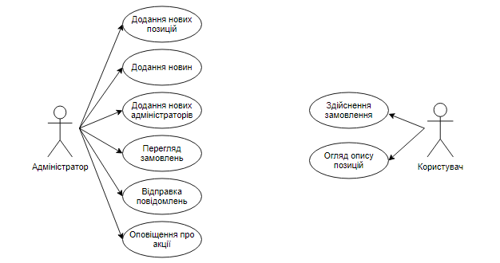
Рисунок 2.1 – Діаграма використання

Основними компонентами представленої діаграми є варіант використання, актор і інтерфейс.
Прецедент використовується для формалізованого опису узагальнених особливих властивостей роботи системи без розгляду в ній організації взаємопов'язаних елементів (наприклад, здійснення замовлення на купівлю товару, отримання відомостей про спроможність клієнта виплачувати кредит, візуалізація графіків на екрані).
Актор є зовнішньою сутністю системи, що моделюється, має взаємодію з системою та застосовує її функціональні можливості для вирішення конкретних задач. При цьому актори відіграють безліч заздалегідь узгоджених ролей, які можуть відіграватися користувачами у ході взаємодії з наявною системою. Ім'я актора повинно бути семантично інформативно наповненим (наприклад, відвідувач ресторану, менеджер торгівельної зали, пацієнт лікарні, клієнт туристичної агенції).
У даній роботі в системі визначені такі актори:
- Користувач, який може зробити замовлення та переглядати представлену інформацію на сайті;
- Адміністратор, який володіє більш широким спектром прав.

2.3 ER-діаграма

ER-діаграма – це блок-схема, яка зображує ставлення сутностей у системі (об’єктів) одна до одної. Діаграма ER є моделлю, яку часто застосовують при розробці баз даних і їх налагодженні для подальшої роботи, створенні інформаційних систем та проведенні досліджень. Її складовими елементами для відображення взаємовідносин між об’єктами є геометричні символи (лінії, прямокутники, трапеції, овали та ін.) [12].
У представленій ER-діаграмі виявлено наступні зв’язки між такими сутностями:
- Меню – Продукти: 1 – N;
- Меню – Замовлення: 1 – N;
- Меню – Обслуговуючий персонал: 1 – N;
Також у кожного об’єкта є первинний і вторинний ключі, окрім «Продуктів»:
- Меню: код меню, код продукту;
- Замовлення: код замовлення, код меню;
- Обслуговуючий персонал: код обслуговуючого персоналу, код меню;
- Продукти: код продукту (лише первинний ключ).
Окрім ключів, сутності мають також інші власні поля:
- Меню: назва продукту, ціна;
- Замовлення: кількість, ціна;
- Обслуговуючий персонал: прізвище, ім’я, вік;
- Продукти: назва продукту, ціна.
Утворена діаграма зображена на рисунку 2.2.
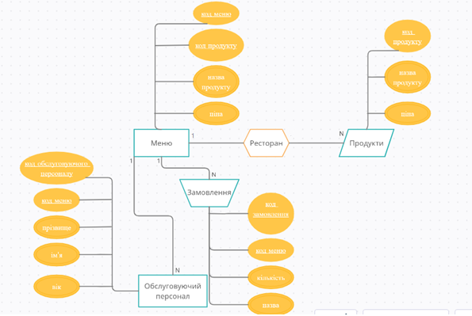
Рисунок 2.2 – ER-діаграма

РОЗДІЛ 3
ПРАКТИЧНА РЕАЛІЗАЦІЯ СИСТЕМИ УПРАВЛІННЯ КОНТЕНТОМ

3.1 Веб-програмування

Із активним розвитком мережі Інтернет збільшується кількість нових онлайн-сервісів. Прогрес бере свій початок від перших примітивних характеристик і функцій, що доступні користувачам. На сьогодні ж він проявляється перед людством як всесвітня павутина, в якій знаходиться величезна кількість сервісів та технологій, що надають різні можливості.
Майже усі підприємства мають свій онлайн-бізнес. Це визначається відкриттям власних корпоративних доменів, створенням веб-сайтів організацій, рекламуванням товарів і послуг в інтернеті та запусканням продажів у мережі.
Основні завдання технічної частини таких процесів належить сфері веб-програмування. Її завдання визначаються:
- створенням веб-сайтів;
- HTML-версткою;
- об’єднанням інформації за допомогою бази даних;
- написанням веб-сервлетів;
- створенням веб-сервісів;
- установленням з’єднання в інтернеті;
- створенням веб-додатків;
- забезпеченням безпеки сайтів;
- оптимізацією існуючих веб-додатків;
- автоматизацією публікацій контенту.
Веб-програмування – це написання коду програм та сайтів, які функціонують у мережі. Також необхідні спеціальні програми, які називаються скриптами. Вони поділяються на такі типи:
- серверні;
- клієнтські.
Сервер є комп'ютером, який зберігає файли, що є складовими сайту. Клієнт є користувачем, який використовує браузер, або сам браузер, який встановили на ПК (виступає як клієнт при передачі запитів до сервера).
Пов’язують веб-розробників і сайти мови веб-програмування. Вони бувають різні та використовуються для написання серверних і клієнтських скриптів. Проте деякі з них застосовуються лише для одного з двох типів спеціальних комп’ютерних програм.

3.2 Вибір мов і засобів програмування

Такі мови програмування як PHP, Perl, Python, Ruby, ASP.NET, Java, Groovy розроблені для створення веб-сайтів. Вони в свою чергу поділяються на серверні та клієнтські.

3.2.1 Вибір клієнтської мови програмування. Програми, що написані клієнтськими мовами програмування, опрацьовуються зі сторони користувача, і, зазвичай, виконуються браузером. Тому виникає така проблема: залежність результату виконання скрипта від користувацького браузера. Іншими словами, клієнтські програми ніяким чином не будуть працювати, якщо користувачем заборонено це, яких би зусиль не доклав програміст. Окрім цього, є можливість виконання однакового скрипта різним чином в різних браузерах. Але, якщо програміст застосовує серверні програми, то їх функціонування може бути спрощене, а навантаження на сервер може бути знижене за допомогою програм, які функціонують з клієнтської сторони, бо генерація (перезавантаження) сторінки не завжди вимагається ними.
Доцільність вибору HTML у якості клієнтської мови програмування виправдана, оскільки усі найвідоміші браузери її підтримують і працюють із нею, зазвичай, майже безвідмовно. HTML (Мова розмітки гіпертекстових документів) – стандартна мова розмітки веб-сторінок в Інтернеті [13]. З її допомогою створюється левова частка веб-сторінок (або XHTML). HTML-документ обробляє браузер та транслюється на моніторі у доступному вигляді для користувача.

3.2.2 Вибір серверної мови програмування. Процес використання програми, яка написана серверною мовою програмування, виглядає наступним чином: користувачем надається запит на будь-яку сторінку (на неї можна перейти за допомогою посилання або введення адреси в адресний рядок обраного браузера), відбувається обробка викликаної сторінки на сервері (тобто виконуються програми, що мають зв’язок зі сторінкою, яка після цього надходить до користувача мережею як файл). Цей процес показано графічно на рисунку 3.1. Прослідковується залежність функціонування програм від сервера, де розташований сам сайт, а також від того, яка версія мови програмування підтримується. Безперечно важливим аспектом роботи серверних мов є здатність організації безпосередньо взаємодіяти з СУБД (сервер, який є сховищем упорядкованої інформації, яку можна викликати в будь-який момент).

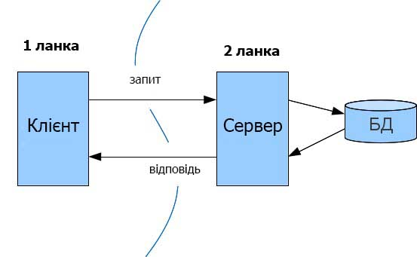
Рисунок 3.1 – Процес використання програми
Серверною мовою програмування обрано PHP, оскільки це найраціональніше рішення. Вона є зручною, і її підтримує більша частка хостинг-серверів.
PHP є гіпертекстовим препроцесором, скриптовою мовою програмування. Її створено для того, аби генерувати HTML-сторінки зі сторони веб-сервера. PHP – одна з найбільш поширених мов, які використовують у різноманітних веб-розробках. Веб-сервер інтерпретує PHP у HTML-код, що надходить до клієнта.

3.3 Вибір системи керування базами даних

База даних – це набір даних, які є логічно взаємопов’язаними та впорядкованими. Їх призначення – задовольнити потреби користувачів в інформації, а використовують їх у сукупності. З технічного аспекту розглядається й система керування БД. Основне завдання бази даних – обов’язково зберегти значні обсяги даних (записи інформації) та надати можливість прикладній програмі чи користувачу доступу до бази . Отже, БД можна розглядати як дві частини: як збережену інформацію та як системи керування БД. Аби забезпечити ефективність доступу, потрібно організувати записи даних як множину елементів даних (фактів).
MySQL, Microsoft Access, Oracle, Informix – ось перелік кількох з існуючих систем управління базами даних. Доцільніше та найзручніше використовувати MySQL, тому що ця система управління базами даних має відкритий код. MySQL розробила компанія «ТсХ» задля того, аби пришвидшити обробку великих БД. Така система управління базами даних, яка має відкритий код, створена для того, щоб комерційні системи мали альтернативу. Спочатку MySQL майже не відрізнялася від mSQL, але згодом почала розширюватися, і на сьогодні MySQL є одною з найпоширеніших СУБД. У першу чергу, її використовують, щоб створити динамічні веб-сторінки, бо вона володіє міцною підтримкою різноманітних мов програмування.

3.4 Вибір середовища програмування

Середовищем розробки називають комп’ютерну програму, за допомогою якої розробник модифікує існуючі програмні продукти або створює нові.
Компонентами інтегрованих середовищ розробки є:
- редактор вихідного коду, інтерпретатора або компілятора;
- інструменти для автоматизованих збірок;
- програми для контролювання та управління версій;
- різні програмні інструменти (утиліти) для того, аби полегшити розробку графічного інтерфейсу.
Значна частка найновіших інтегрованих середовищ також містить у собі:
- оглядачі класів;
- спеціальні інспектори для об’єктів та діаграм, що виражають ієрархію класів для застосування ООП у розробці ПЗ.
Сучасні інтегровані середовища розробки у багатьох випадках підтримують процес розробки декількома мовами програмування.
Засоби програмування, які обов’язково знадобляться для розробки веб-продукту:
- локальний сервер;
- візуальне середовище програмування;
- програма управління базами даних.

3.4.1 Вибір локального сервера. Добре ознайомившись і детально проаналізувавши локальні сервери, серед них було обрано OpenServer.
OpenServer – це спеціальне програмне середовище, яке також є портативною серверною платформою. Його було створено спеціально для веб-розробників, враховуючи всі побажання та рекомендації щодо його вмісту. Ця платформа володіє серверним програмним забезпеченням, також є зручним, з продуманим інтерфейсом, що виконує багато функцій, і має потужні здатності щодо налаштування та адміністрування компонентів. Даний програмний комплекс є відомим і широко застосовується для розробки, налаштування і тестування веб-сайтів, а також само для надання в локальних мережах різноманітних веб-сервісів[14].

3.4.2 Вибір візуального середовища програмування. Візуальним середовищем програмування називається багатофункціональне інтегроване середовище, де розробляються програмні продукти. Тут міститься компілятор чи інтерпретатор, редактор сирцевого коду, інструменти, за допомогою яких автоматизується збірка, та інструменти, що полегшують процес створення графічного інтерфейсу користувача. Такі середовища можуть надавати змогу для конструювання програми за допомогою керування графічними елементами. Основною метою для використання сучасних візуальних середовищ програмування можна визначити реалізацію принципів ООП у створенні ПЗ.
Візуальним середовищем програмування було обрано Visual Studio Code. Visual Studio Code є інтелектуальним редактором для кількох мов програмування, зокрема HTML, PHP (функції редактора для цієї та інших мов програмування можна застосувати за допомогою встановлення спеціальних розширень в окремому розділі). Він здатний моментально аналізувати код, попередити помилки у вихідному коді.
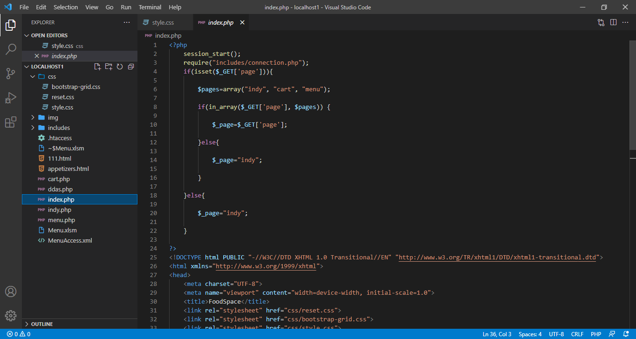
Рисунок 3.2 – Візуальне середовище програмування PhpStorm.

Open Server –є повністю портативним сервером. Значною перевагою є те, що він не має жодних системних сервісів і не залишає реєстр засміченим. Також його можна переносити на швидкісній флешці та запускати його на будь-якому комп’ютері (незалежно від локації) з впевненістю, що програма обов’язково запрацює.
Якщо на комп'ютері відсутні необхідні системні компоненти, то Open Server встановить їх самостійно. Для першого запуску сервера на комп’ютері необхідно виконати таку послідовність дій в меню: Інструменти - Перший запуск.
Очевидними основними функціями програми є запуск сервера, його зупинка та відкриття необхідного домена. Особливим цей сервер роблять такі спеціальні доповнені можливості:
- підтримка SSL (криптографічного протоколу, який відповідає за гарантоване встановлення безпечного з'єднання між сервером і клієнтом);
- детальне ознайомлення з логами всіх елементів у реальному часі;
- створення локальних піддоменів, не втрачаючи видимість основного домену в Інтернеті;
- вибір PHP, HTTP модулів і модулів систем управління базами даних, поєднуючи їх за власним бажанням користувача;
- інтерфейс з можливістю вибору мови (Англійська, Українська, Російська, Білоруська);
- підтримка аліасів (доменних показників) і зручний спосіб їх налаштування;
- однокліковий доступ до доменів та шаблонів конфігурації модулів.
Сервер постійно розширює спектр своїх можливостей, адже реалізується велика частка рекомендацій та побажань користувачів OpenServer.

3.4.3 Вибір програми керування БД. OpenServer у своєму середовищі програмування містить стандартну програму PhpMyAdmin для роботи з базами даних. Вона є доступною та зручною для роботи, тому було обрано саме її (Рисунок 3.3).
PhpMyAdmin– це веб-додаток, що має відкритий код. Його написано мовою програмування PHPі створено для адміністрування баз даних MySQL. Має графічний інтерфейс і дозволяє через браузер запускати SQL-запити. Дизайн програми розроблено, враховуючи найважливіші потреби різних аудиторій: програмістів, адміністраторів баз даних, підприємств, що займаються обслуговуванням клієнтів.

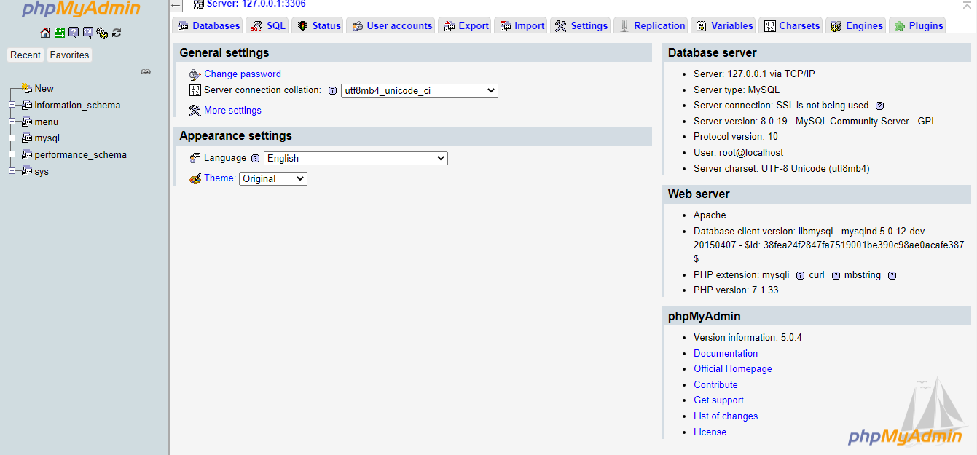
Рисунок 3.3 – Інтерфейс веб-додатку «PhpMyAdmin»

3.5 Реєстрація користувачів

Реєстрації та авторизації користувачів на сайті немає, оскільки в даному випадку ці функції є недоцільними, адже всю необхідну інформацію клієнт буде надавати при оформленні замовлення. Для здійснення замовлення через сайт достатнім буде заповнити вказані поля: П.І.П., e-mail, номер телефону, адресу та за власним розсудом написати подробиці чи побажання, щодо замовлення.

Створення головної сторінки

Головна сторінка сайту містить лаконічну інформацію про заклад, але не перевантажена нею. Інформаційна система має сучасний мінімалістичний дизайн для приємного користування, що у подальшому приведе до залучення нових клієнтів. А також основа успішного сайту, проста та зрозуміла навігація, робить його ще більш зручним для користувачів (Рисунок 3.4 – 3.9).
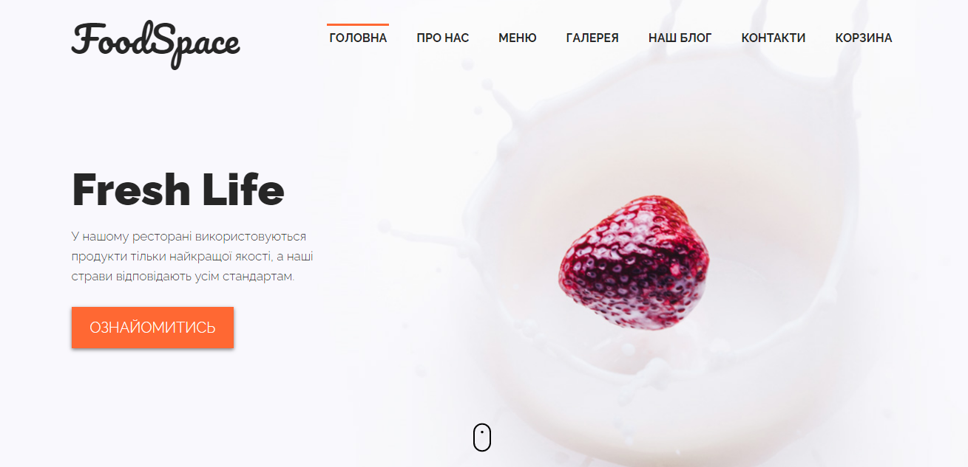
Рисунок 3.4 − Головна сторінка

Рисунок 3.5 − Головна сторінка (продовження)

Рисунок 3.6– Головна сторінка (продовження)

Рисунок 3.7 – Головна сторінка (продовження)

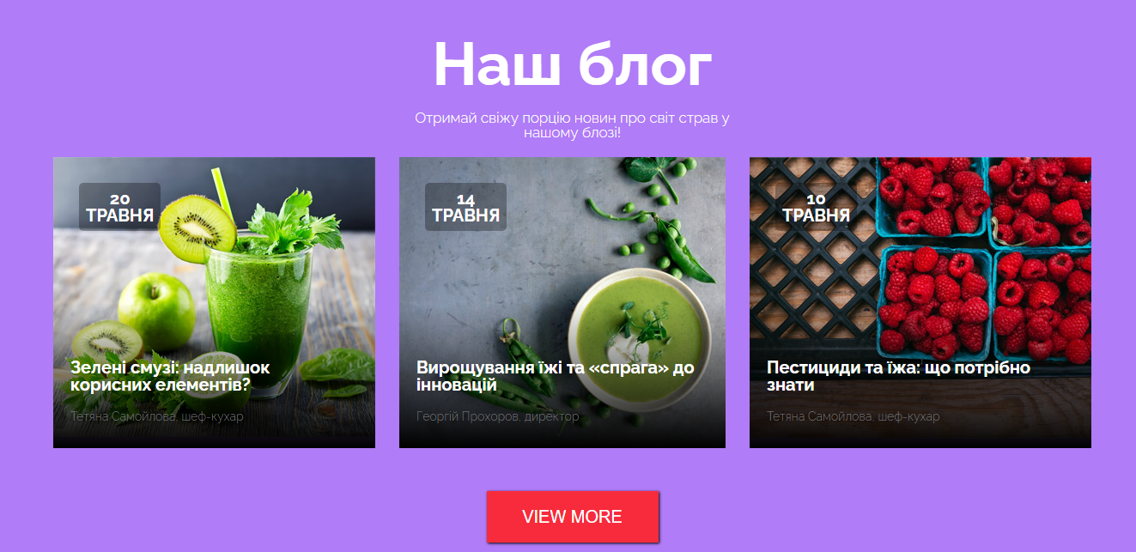
Рисунок 3.8 – Головна сторінка (продовження)

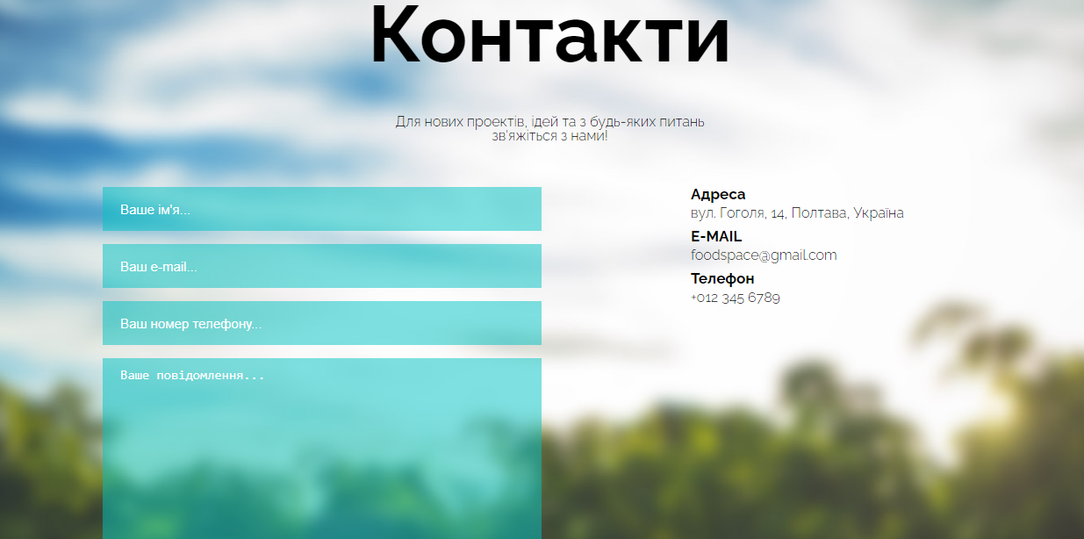
Рисунок 3.9 – Головна сторінка (продовження)

Головна сторінка містить наступні вкладки:
- Про нас;
- Меню;
- Галерея;
- Наш блог;
- Контакти.

Вхід до панелі управління адміністратора

Для того, щоб потрапити до панелі інструментів адміністратора, необхідно в меню сервера обрати «Дополнительно» - «PhpMyAdmin» (Рисунок 3.10). Далі у вікні браузера потрібно ввести E-mail та пароль адміністратора (Рисунок 3.11).
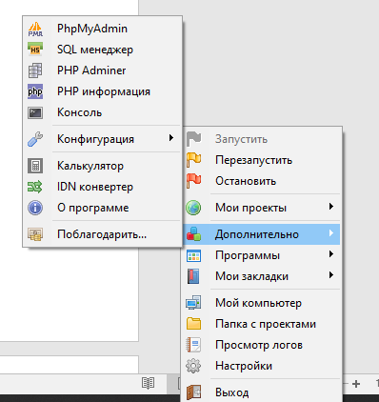
Рисунок 3.10 – Вхід до панелі управління адміністратора

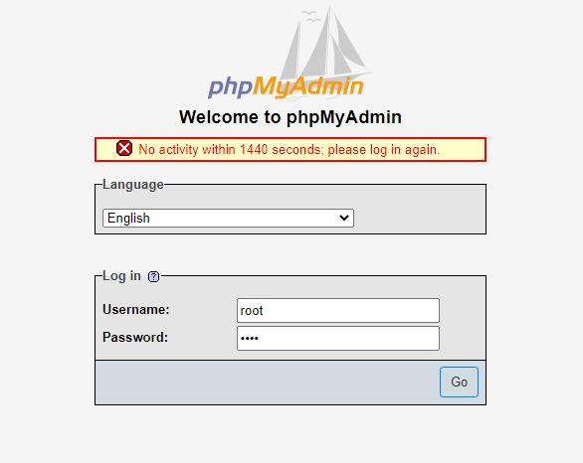
Рисунок 3.11 − Вхід до панелі управління адміністратора

Для того, щоб вносити зміни до меню, адміністратору необхідно працювати з файлом Excel, листом під назвою Menu (Рисунок 3.12).
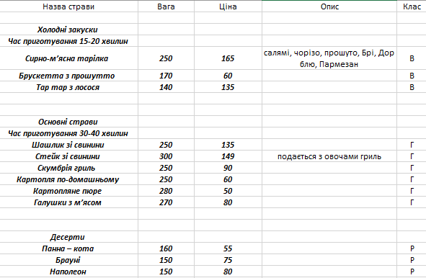
Рисунок 3.12 – Лист «Menu»

Зафіксувавши зміни на листі «Меню», потрібно перейти до листа «SQL_Table» та натиснути кнопку «MakeTable»(Рисунок 3.13).
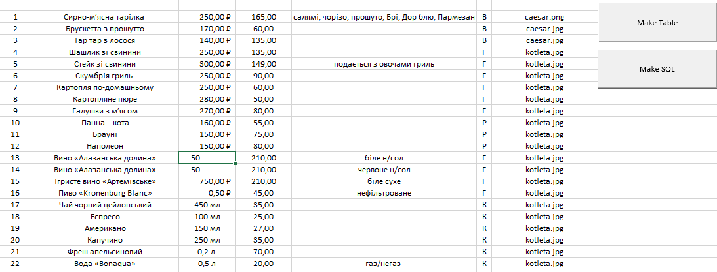
Рисунок 3.13 – Лист «SQL_Table»

Після того, як таблицю даних створено, необхідно обрати кнопку «MakeSQL», аби створити запит SQL (Рисунок 3.14), який вноситься безпосередньо адміністратором до вкладки «SQL» у PhpMyAdmin.
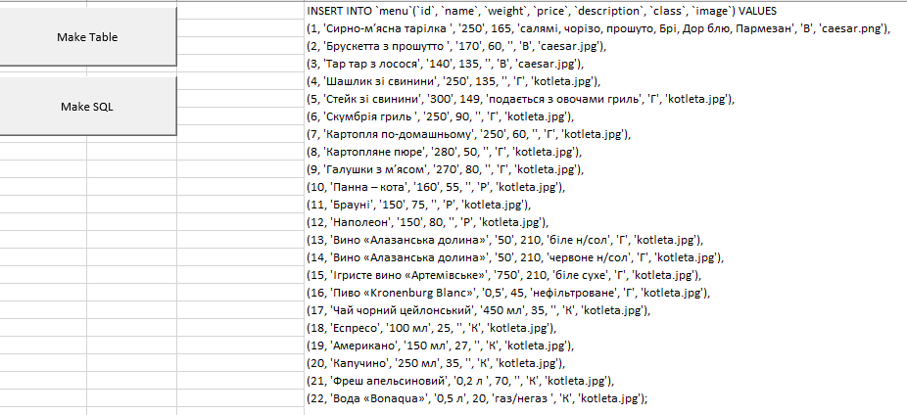
Рисунок 3.14 – SQL-запит

Кнопки «MakeTable» та «MakeSQL» створено за допомогою прописаних макросів. У панелі адміністратора створюється змінена база даних (Рисунок 3.15), звідки відображається інформація на самому сайті.
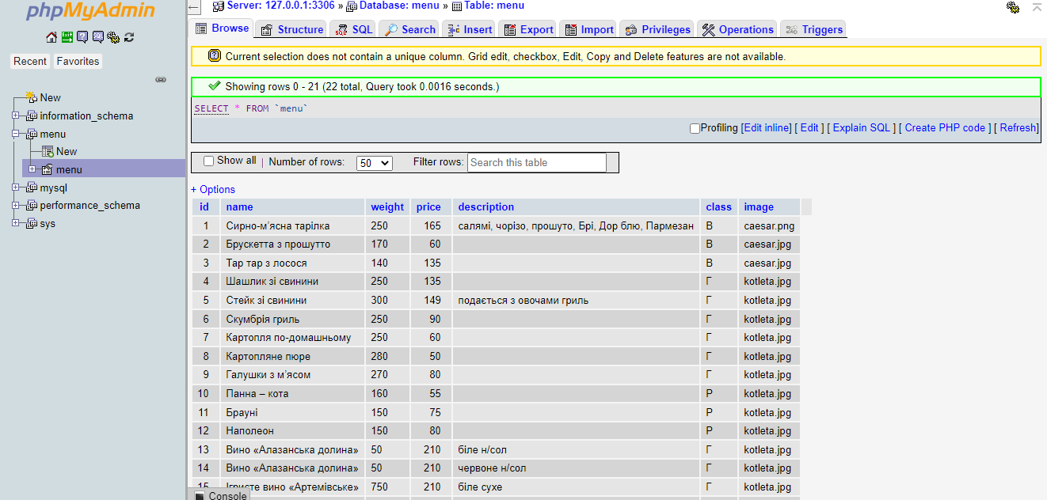
Рисунок 3.15–База даних у «PhpMyAdmin»

Оформлення замовлення
Для того, аби здійснити замовлення онлайн, користувачу необхідно перейти до сторінки «Меню» (Рисунок 3.16 – 3.17).
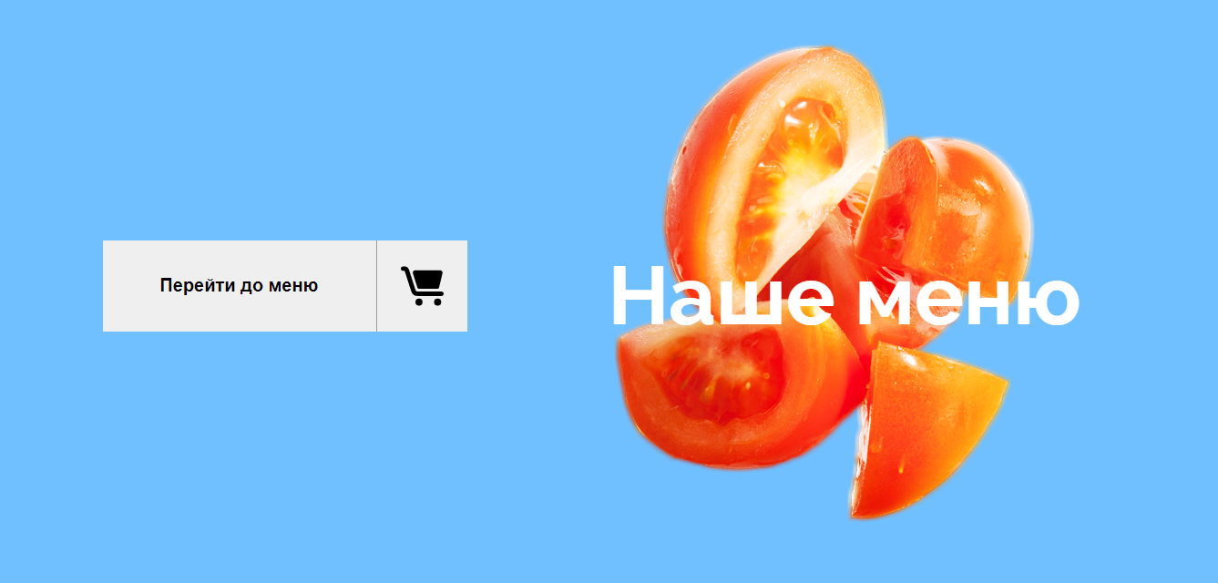
Рисунок 3.16 – Перехід до розділу «Меню»
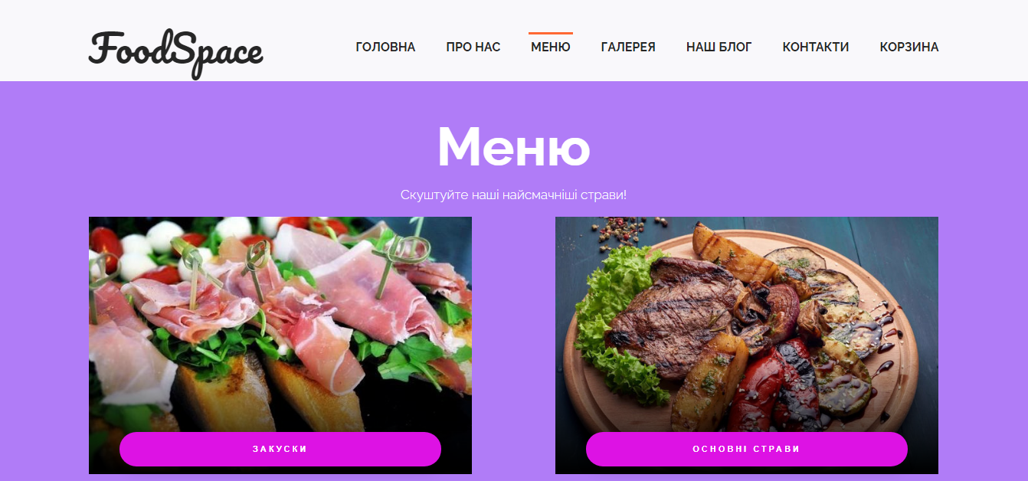
Рисунок 3.17 – Розділ «Меню»

Далі потрібно обрати категорію страв. Усього їх представлено чотири: закуски, основні страви, напої та десерти (Рисунок 3.18). Категоризація дозволяє швидко та зручно знайти бажану страву, що є безперечним плюсом для клієнта.
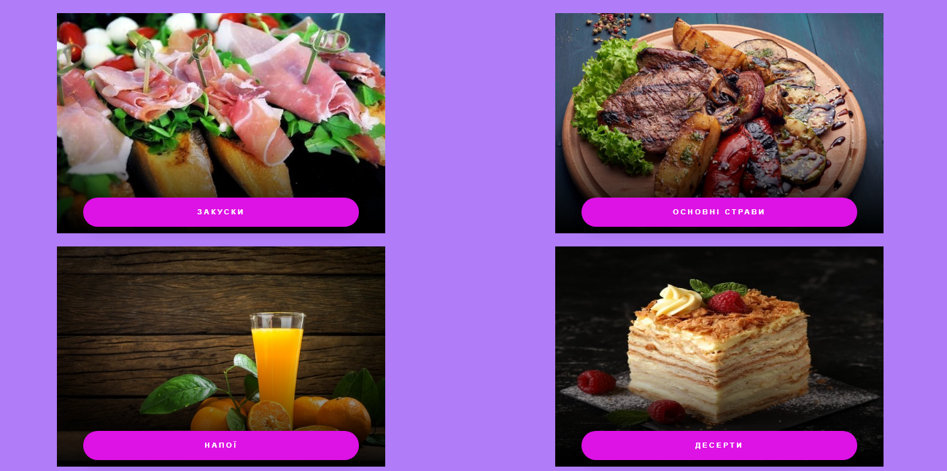
Рисунок 3.18 – Категорії страв

Наступним кроком натиснути кнопку «Додати» на вибраній позиції (Рисунок 3.19 – 3.23). Усі позиції оформлені так, щоб клієнт зміг побачити страву, яку він замовляє, на вигляд, її назву та вартість. На відміну від значної кількості інформаційних систем закладів харчування у Полтаві, цей сайт вже має більшу перевагу для замовника та клієнта.
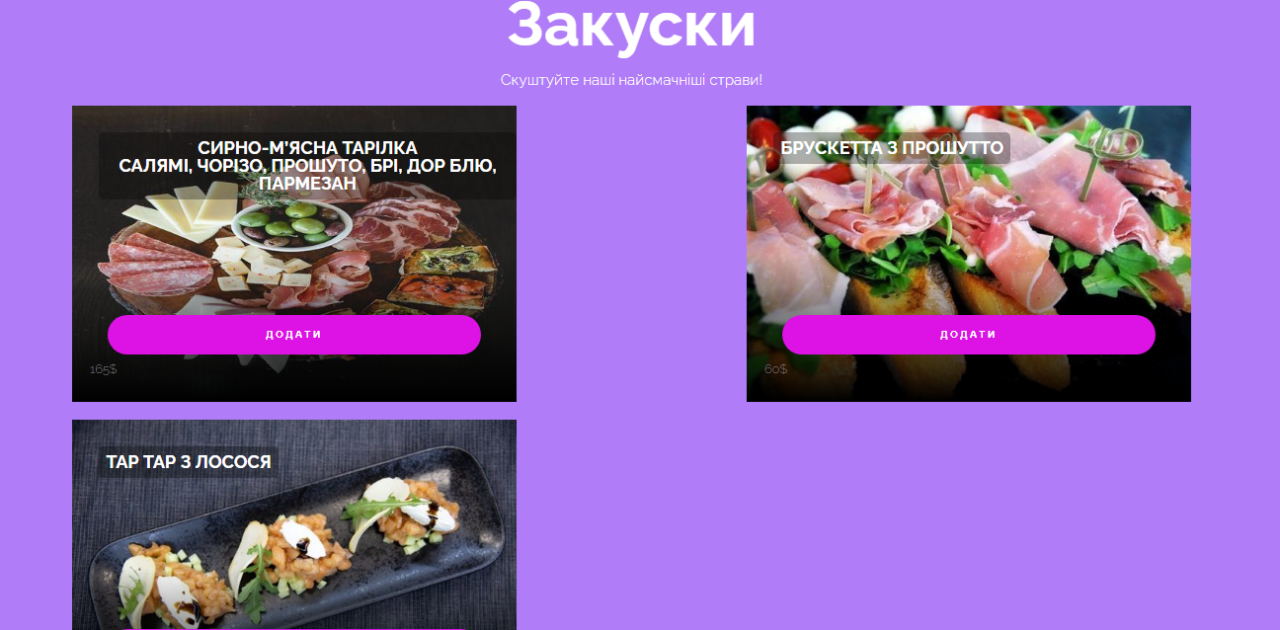
Рисунок 3.19 – Позиції категорії меню «Закуски»
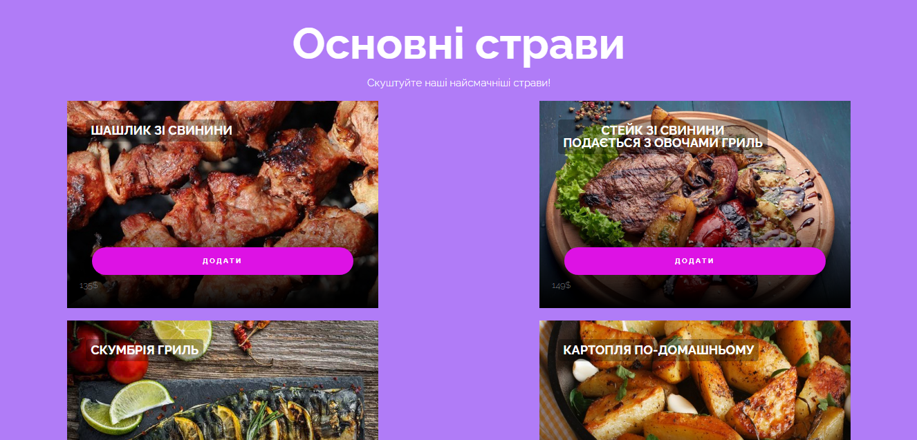
Рисунок 3.20 – Позиції категорії меню «Основні страви»

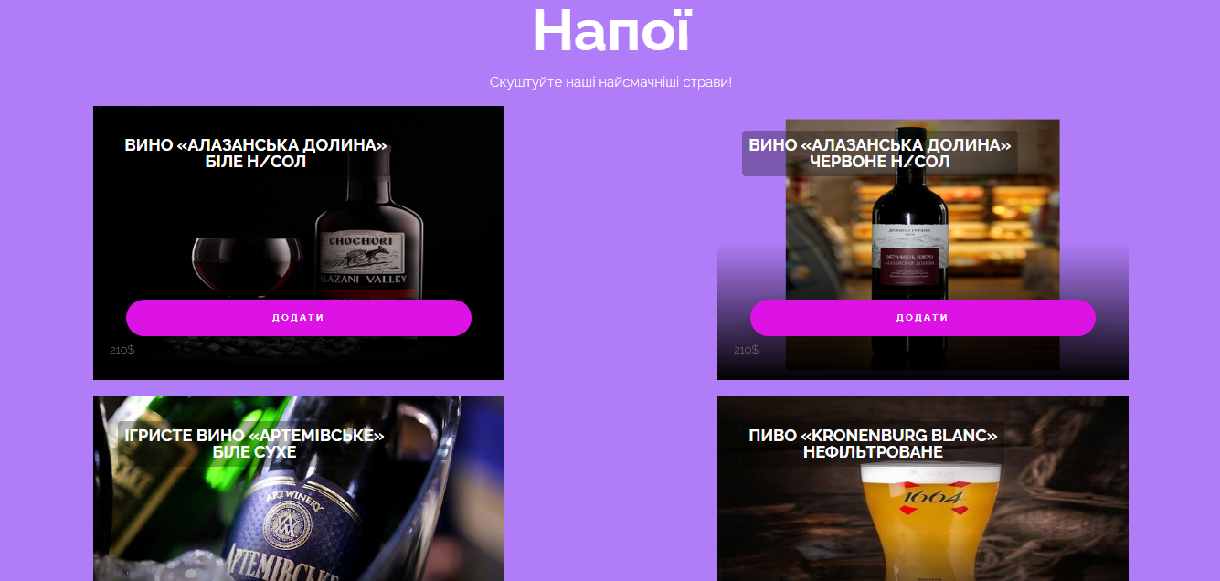
Рисунок 3.21 – Позиції категорії меню «Напої»

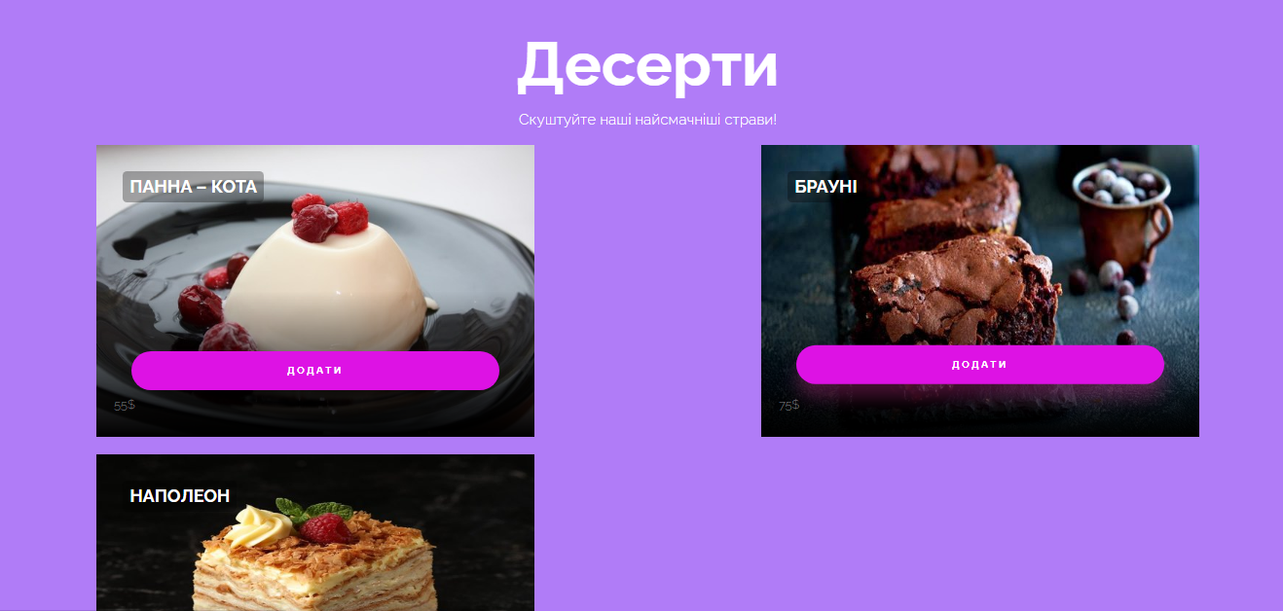
Рисунок 3.22 – Позиції категорії меню «Десерти»

Перейшовши до вкладки «Кошик», потрібно натиснути «Оновити кошик», після чого з’явиться вибрана позиція (Рисунок 3.21). Аби видалити позицію, необхідно змінити цифру в колонці «Кількість» на 0.
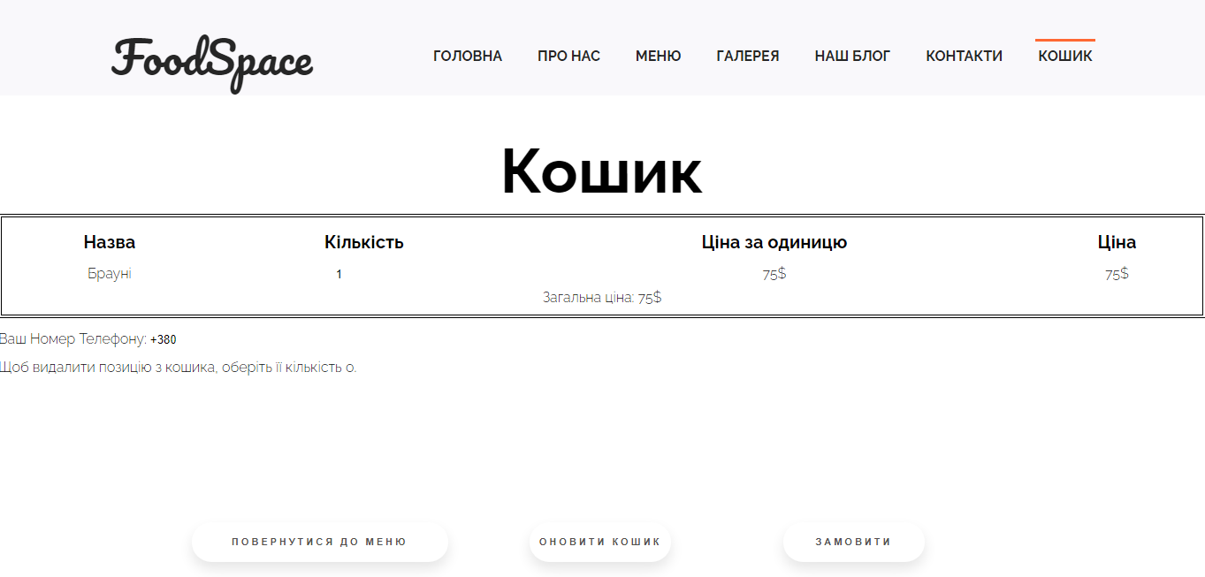
Рисунок 3.23 – «Кошик»

Для того, щоб надіслати запит на замовлення, необхідно ввести номер телефону та натиснути «Замовити». Запит буде надіслано до закладу у вигляді інформації у текстовому файлі, а клієнту у свою чергу передзвонить менеджер, аби підтвердити замовлення та визначити час приготування страв.
Якщо натиснути «Оновити кошик» без попереднього вибору хоча б однієї позиції меню, то система виведе повідомлення з проханням обрати якусь страву з меню (Рисунок 3.24).
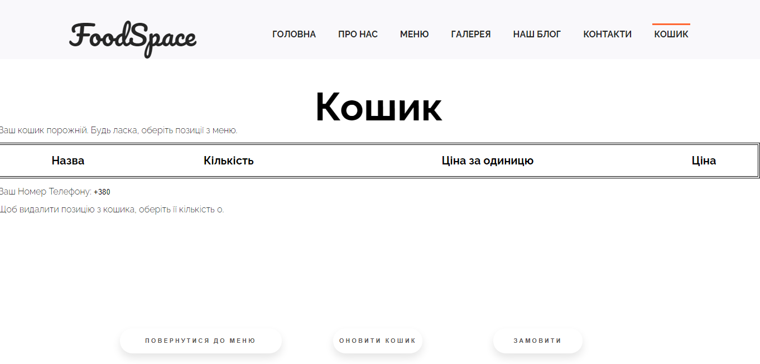
Рисунок 3.24 – Повідомлення

Замовлення фіксуються у текстовому файлі (Рисунок 3.25) у вигляді дати та часу здійснення замовлення, назви страви, кількості та вказаного користувачем номеру телефона, на який передзвонюватиме менеджер для підтвердження замовлення. Цей процес створюється за принципом FIFO – звичайної Queue-черги. FIFO містить у собі таку логіку черги: хто перший надійшов, той першим обслуговується. Це принцип нагромадження та обробки елементів, об’єктів.

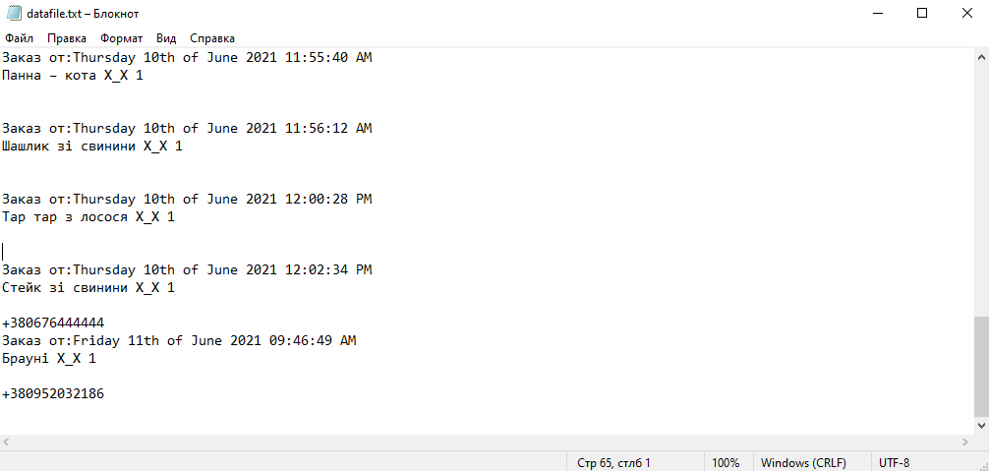
Рисунок 3.25 – Текстовий файл із замовленнями

ВИСНОВКИ

У даній дипломній роботі була спроектована та програмно реалізована інформаційна система ресторану в м. Полтава. В рамках дипломної роботи було досліджено та проаналізовано кілька існуючих інформаційних систем цього ж міста. Було виявлено проблемні аспекти цих інформаційних систем та визначено шляхи їх вирішення.
Враховуючи основні вимоги до створення, розроблена інформаційна система забезпечить :
- можливість оформлення замовлення;
- простота доступу до здійснення замовлення завдяки відсутності реєстрації;
- зручне керування системи адміністратором.
Головними перевагами даної інформаційної системи можна назвати гарний дизайн, який буде приваблювати та зацікавлювати користувачів. Зручна навігація по інформаційній системі завдяки асоціативному пошуку, дозволить швидко визначитися та зробити замовлення. Класифікація позицій на 4 класи спростить пошуки, а відсутність реєстрації значно зекономить час при визначенні та замовленні.
Враховуючи вище сказане можна зробити висновок, що всі поставлені завдання в дипломній роботі виконані у повному обсязі.
Робота апробована в науковій статті «The need to implement automation and information system in the management of the restaurant business» журналу «Системи управління, навігації та зв’язку».

СПИСОК ВИКОРИСТАНИХ ДЖЕРЕЛ

- Верховна Рада України. Законодавство України [Електронний ресурс] – режим доступу до ресурсу: https://zakon.rada.gov.ua/laws/show/2614-12#Text
- Положення про технічний захист інформації в Україні: Указ Президента України від 27 вересня 1999 року № 1229/99 // Офіційний вісник України. – 1999. - № 39. – Ст. 28.
- Про затвердження Інструкції про умови і правила провадження підприємницької діяльності (ліцензійні умови), пов'язаної з розробленням, виготовленням, ввезенням, вивезенням, реалізацією та використанням засобів технічного захисту інформації, а також з наданням послуг із технічного захисту інформації, та контроль за їх дотриманням: наказ Ліцензійної палати України, Департаменту спеціальних телекомунікаційних систем та захисту інформації Служби безпеки України від 13 жовтня 2000 року № 92/80 // Офіційний вісник України. – 1998. - № 43. – Ст. 88.
- Про захист інформації в інформаційно-телекомунікаційних системах: Закон України: Закон України від 05 липня 1994 року № 80/94-ВР // Відомості Верховної Ради України. – 1994. - № 31. – Ст. 286.
- Навчальні матеріали онлайн. Структура інформаційної системи [Електронний ресурс] – режим доступу до ресурсу:https://pidru4niki.com/13761025/informatika/struktura_informatsiynoyi_sistemi
- Букліб. Студентська бібліотека [Електронний ресурс] – режим доступу до ресурсу:https://buklib.net/books/24045/
- Інформаційні системи та їх роль в управлінні економікою [Електронний ресурс] – режим доступу до ресурсу:https://www.uzhnu.edu.ua/uk/infocentre/get/6742
- Vuzlit.ru [Електронний ресурс]– режим доступу до ресурсу: https://vuzlit.ru/952821/modeli_diagram
- Навчальні матеріали онлайн.Інформаційні системи[Електронний ресурс] – режим доступу до ресурсу: https://pidru4niki.com/1222 090547713/informatika/informatsiyni_sistemi
- Вид-во ЖДУ ім. І. Франка. Бази даних та інформаційні системи [Електронний ресурс] – режим доступу до ресурсу:http://kist.ntu.edu.ua/ textPhD/bazaDan.pdf
- Електронний архів Полтавського національного педагогічного університету імені В.Г. Короленка. [Електронний ресурс] – режим доступу до ресурсу: http://dspace.pnpu.edu.ua/bitstream/123456789/5146/ 1/Pavlenko.pdf
- Kagutech.com [Електронний ресурс] – режим доступу до ресурсу:https://ukr.kagutech.com/3922610-the-er-diagram-is-..-description-views-construction-rules?__cf_chl_jschl_tk__=f526ab9ba08de34d22502728fce 9551358df00ab-1622527066-0-AYuMHltN9uzPjX1z9euiO9IGgO9YXlcIz 9lkI65UhUuCsBnimTIkW42E28ZBjnwfOJqew1R5zgOo8-QcS5YNl6hrh9e -uKzjNpjoUu8xqUZd_31ftsv-FniQPi1zlIxqwU0RgfnNFKUNiMaQxwyU07 SmBJUTdRNN4gEDT5_BVdkKlAmvhT5gmJ4tCW3SogyzeMjcFt-xqrgUs 9ndMP4EIRHkXnKXsxhe7qOIJF71Is_CmpsOh4wqIRfGYMuMDc9DOGWwx2R8uHRGuFCocnR-8vWg2I-yvcj2xVy_-Qq32Mume82boXAUknjPF Y7_OFdnFY1Z4voHiD33OZDzsyz_5y3eoKlzhls_yzE6bt5Cq_7izk0cIhjjFdYRsOoxZC0x6B2WQzwKLVlJYlqIFO6aVnDC3qgg7Ma5ycuxu47tLunahPsycuJ3JWh23Wzytjljq8LZgIHNGkkeT0QzWS5ljZZcQ5YETTNt5DgeUW0bg47nfRrrmJ1TjV9-B56fMtdUC6d-JCA1LLXK289HDRmaAgGM0sju6OF --YDDFUhQEBJY
- Starbasic.net[Електронний ресурс] – режим доступу до ресурсу:http://xn--r1a3b.xn--b1amgblet.xn--j1amh/index.php/%D0%9C%D0%BE%D0%B2%D0%B0_html
- Ospanel.io. OpenServer[Електронний ресурс] – режим доступу до ресурсу: https://ospanel.io/

ДОДАТОК А

КОД ПРОГРАМИ

Код головної сторінки
<!DOCTYPE html>
<html lang="en">

<head>
<meta charset="UTF-8">
<meta name="viewport" content="width=device-width, initial-scale=1.0">
<title>FoodSpace</title>
<link rel="stylesheet" href="css/reset.css">
<link rel="stylesheet" href="css/bootstrap-grid.css">
<link rel="stylesheet" href="css/style.css">
<link rel="icon" type="image/png" href="img/favicon.png">
</head>

<body>
<section class="main">
<header class="main__header" id="main__header">
<div class="container">
<nav class="main__navigation">
<a href="#" class="main__logo">FoodSpace</a>
<ul class="main__menu">
<li class="menu__item"><a href="#header" class="menu__linkmenu__link--active">Головна</a></li>
<li class="menu__item"><a href="#about" class="menu__link">Пронас</a></li>
<li class="menu__item"><a href="#services" class="menu__link">Меню</a></li>
<li class="menu__item"><a href="#gallery" class="menu__link">Галерея</a></li>
<li class="menu__item"><a href="#block" class="menu__link">Нашблог</a></li>
<li class="menu__item"><a href="#contact" class="menu__link">Контакти</a></li>
<li class="menu__item"><a href="cart.php" class="menu__link">Корзина</a></li>
</ul>
</nav>
<div class="row">
<div class="col-4 info-box">
<h1 class="info-box__title">Fresh Life</h1>
<p class="info-box__desc">У нашомуресторанівикористовуютьсяпродуктитількинайкращоїякості, а нашістравивідповідаютьусімстандартам.</p>
<a href="#" class="info-box__button">Ознайомитись</a>
</div>
<a href="#about" class="scroll-down">
<svg class="icon">
<usexlink:href="img/icons-sprite.svg#scroll"></use>
</svg>
</a>
</div>
</div>
</header>
</section>
<section class="about" id="about">
<div class="container">
<div class="row about__row">
<div class="offset-7 col-5 about__block">
<h1 class="about__title">Пронас</h1>
<p class="about__text">Затишна, доброзичливаатмосфератагіднийсервіс - основніперевагинашогозакладу. Міксцих характеристик і доступнийрівеньціндозволяютьнашому ресторану бути в топінайкращихресторанівПолтави.</p>
<pclass="about__text">Спробуйте нас на смак!</p>
</div>
</div>
</div>
</section>

<section class="services" id="services">
<div class="container">
<div class="row services__row">
<div class="col-6 services__block">
<button href="menu.html" class="services__button">
<h2 class="services__button-title"><a href="menu.php" class="next__pageservices__button-title">Перейтидоменю</a></h2>
<div class="services__icons">
<svg>
<usexlink:href="img/icons-sprite.svg#basket"></use>
</svg>
</div>
</button>
</div>
<h1 class="services__title">Нашеменю</h1>
</div>
</div>
</section>

<section class="gallery" id="gallery">
<div class="container">
<div class="gallery__text">
<h1 class="gallery__title">Галерея</h1>
<p class="gallery__desc">Мизібралигалереюнайестетичнішихфотографійвіднашихспівробітників.</p>
</div>
<div class="row gallery__row">
<div class="col-8">
<img class="gallery__img-1" src="img/gallery/1.jpg" alt="gallery-img">
</div>
<div class="col-4">
<img class="gallery__img-2" src="img/gallery/2.jpg" alt="gallery-img">
<img class="gallery__img-3" src="img/gallery/3.jpg" alt="gallery-img">
</div>
</div>
<div class="row gallery__row">
<div class="col-6">
<img class="gallery__img-4" src="img/gallery/4.jpg" alt="gallery-img">
</div>
<div class="col-6">
<img class="gallery__img-5" src="img/gallery/5.jpg" alt="gallery-img">
</div>
</div>
<div class="gallery__more">
<button class="gallery__button">Подивитисябільше</button>
</div>
</div>
</section>

<section class="subscribe" id="subscribe">
<div class="container">
<div class="row subscribe__row">
<div class="col-7 subscribe__block">
<h1 class="subscribe__title">Підписуйся!</h1>
<p class="subscribe__desc">Підпишисьнанас, абиотримуватиповідомленняпроакціїтаподії. Простозалишсвій e-mail.</p>
<form action="#" class="subscribe__form">
<input type="email" class="subscribe__form-input" placeholder="Your email address...">
<input type="submit" class="subscribe__form-button" value="Subscribe">
</form>
</div>
</div>
</div>
</section>

<section class="blog" id="blog">
<header class="blog__header">
<h1>Нашблог</h1>
<p>Отримайсвіжупорцію новин про світстрав у нашомублозі!</p>
</header>
<div class="blog__content">
<div class="blog__articles">
<div class="blog__post">
<article class="post__article">
<a class="post__link" href="#">
<div>
<imgsrc="img/blog/1.jpg" alt="post-pic-1" class="post-pic">
</div>
<div class="post__header">
<div class="post__date">
<span>20</span>
<span>травня</span>
</div>
<h2 class="post__header-title">Зеленісмузі: надлишоккориснихелементів?</h2>
<div class="post__header-author">
<p>Тетяна Самойлова, шеф-кухар</p>
</div>
</div>
</a>
</article>
</div>
<div class="blog__post">
<article class="post__article">
<a class="post__link" href="#">
<div>
<imgsrc="img/blog/2.jpg" alt="post-pic-2" class="post-pic">
</div>
<div class="post__header">
<div class="post__date">
<span>14</span>
<span>травня</span>
</div>
<h2 class="post__header-title">Вирощуванняїжіта «спрага» доінновацій</h2>
<div class="post__header-author">
<p>Георгій Прохоров, директор</p>
</div>
</div>
</a>
</article>
</div>
<div class="blog__post">
<article class="post__article">
<a class="post__link" href="#">
<div>
<imgsrc="img/blog/3.jpg" alt="post-pic-3" class="post-pic">
</div>
<div class="post__header">
<div class="post__date">
<span>10</span>
<span>травня</span>
</div>
<h2 class="post__header-title">Пестицидитаїжа: щопотрібнознати</h2>
<div class="post__header-author">
<p>Тетяна Самойлова, шеф-кухар</p>
</div>
</div>
</a>
</article>
</div>
</div>
</div>
<div class="blog__view">
<input type="button" value="view more" class="blog__button">
</div>
</section>

<section class="contact" id="contact">
<header>
<h1 class="contact__title">Контакти</h1>
<p>Для новихпроектів, ідей та з будь-якихпитань<br />
зв'яжіться з нами!</p>
</header>
<div class="contact__block">
<div class="form">
<form action="#" class="contact__form">
<input type="text" placeholder="Вашеім'я...">
<input type="email" placeholder="Ваш e-mail...">
<input type="tel" placeholder="Вашномертелефону...">
<textarea placeholder="Вашеповідомлення..."></textarea>
</form>
<button class="contact__button">Надіслати</button>
</div>
<div class="contact__info">
<ul>
<li>
<div class="title">Адреса</div>
<divclass="value">вул. Гоголя, 14, Полтава, Україна</div>
</li>
<li>
<div class="title">E-MAIL</div>
<div class="value"><a href="mailto:foodspace@gmail.com">foodspace@gmail.com</a></div>
</li>
<li>
<div class="title">Телефон</div>
<div class="value"><a href="tel:+012 345 6789">+012 345 6789</a></div>
</li>
</ul>
</div>
</div>
</section>

<footer class="footer">
<div class="container">
<div class="row footer__row">
<p class="footer__copyright">&copy; 2021 Company. All rights reserved</p>
<a href="#" class="logo logo--footer">FoodSpace</a>
<p class="footer__author">Made with <span class="text-red text-bold">love</span></p>
</div>
</div>
</footer>
</body>

</html>

